คู่มือโปรแกรมเมอร์
บล็อกวีดีโอเคลื่อนที่

โดย
นายมานพ ไพรศรีสวัสดิ์
นายชัชพงษ์ มาทอง

อาจารย์ที่ปรึกษา
ผศ.ดร. สุรินทร์ กิตติธรกุล
อ. เอนก กอธนสาร

รายงานนี้เป็นส่วนหนึ่งของการศึกษาตามหลักสูตรปริญญาวิศวกรรมศาสตรบัณฑิต
ภาควิชาวิศวกรรมคอมพิวเตอร์
คณะวิศวกรรมศาสตร์
สถาบันเทคโนโลยีพระจอมเกล้าเจาคุณทหารลาดกระบัง
ปการศึกษา 2547
คู่มือการใช้งาน

ประกอบด้วย
- การติดตั้ง Mobile Video Blog
- การใช้งาน Mobile Video Blog
- การใช้งาน Web blog ผ่าน Web browser

1. การติดตั้ง Mobile Video Blog
ไฟล์ที่ใช้ในการติดตั้ง คือ MVB.SIS ซึ่งเป็นไฟล์ที่ใช้ติดตั้งในโทรศัพท์เคลื่อนที่ของ NoKia รุ่น 6600 การส่งไฟล์จะส่งผ่านทางการเชื่อมต่อแบบ Bluetooth โดยเครื่องคอมพิวเตอร์ที่จะส่งไฟล์ไปให้โทรศัพท์เคลื่อนที่นั้นต้องมี Bluetooth Module ติดตั้งอยู่ด้วย

ขั้นตอนการติดตั้งโปรแกรม
- browse ไปที่ไฟล์ MVB.SIS คลิ๊กขวาแล้วเลือก Send To->Bluetooth
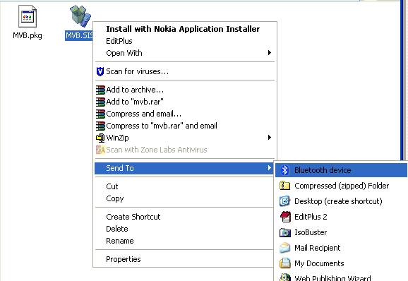
รูปที่ 1 ส่งไฟล์ผ่าน Bluetooth ไปยังโทรศัทพ์เคลื่อนที่

- เลือกโทรศัพท์ที่ที่ต้องการส่งไฟล์ไปให้
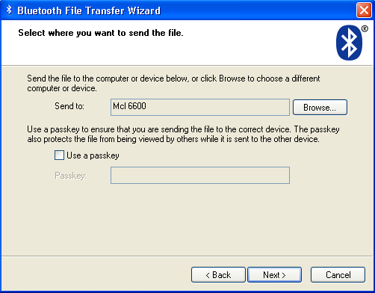
รูปที่ 2 เลือกอุปกรณ์ที่จะรับไฟล์
- โทรศัพท์เครื่องรับไฟล์มาติดตั้งจะแสดง Dialog Box ให้รู้ว่ามีการส่งไฟล์เข้ามา จากนั้นกดเลือก Yes เพื่อรับไฟล์
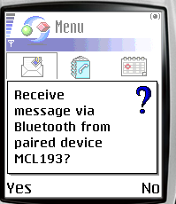
รูปที่ 3 รับการติดต่อเพื่อรับไฟล์

- ไฟล์ที่ได้รับมาจะอยู่ใน Inbox Message ของโทรศัพท์
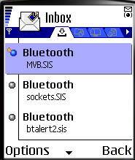
รูปที่ 4 ไฟล์ที่ได้รับมาใน Inbox

- กดเลือก Option จากนั้นเลือก Open เพื่อทำการติดตั้ง แล้วเลือก Yes เพื่อทำการติดตั้ง
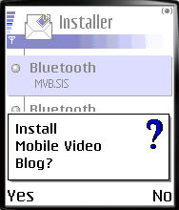
รูปที่ 5 ยืนยันการติดตังโปรแกรม

- กดปุ่ม Menu ของโทรศัพท์ หากติดตั้งเรียบร้อยแล้วจะปรากฎ ICON ของโปรแกรม ชื่อ “MVB”
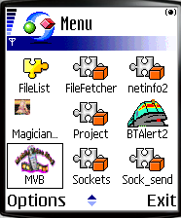
รูปที่ 6 ไอคอนของโปรแกรมที่ติดตั้ง

2. การใช้งาน Mobile Video Blog
- กดปุ่ม Menu เลือก ICON ของโปรแกรม Mobile Video Blog จากนั้นเลือก Option แล้ว Open เพื่อเข้าสู่โปรแกรม จากนั้นทำการเลือกคำสั่ง Connect จะมี Text Box เพื่อให้กรอก Username และ Password จากนั้นกด OK จะเริ่มทำการเชื่อมต่อกับ Server
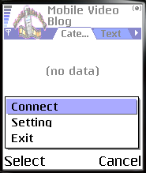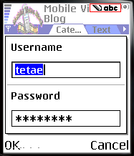
รูปที่ 7 หน้าจอเริ่มต้นโปรแกรม รูปที่ 8 หน้าจอกรอก Username และ Password

- หน้าจอจะแสดงสถานะการติดต่อกับ Server จนกระทั่งทำการเชื่อมต่อเสร็จสิ้นจะปรากฏหน้าจอแสดง Category ที่ผู้ใช้มีทั้งหมดขึ้นมา
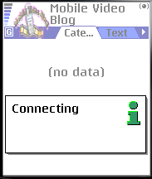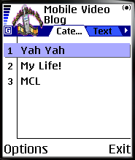
รูปที่ 9 สถานะระหว่างการเชื่อมต่อ รูปที่ 10 Category ของผู้ใช้

- เริ่มทำการสร้างบล็อกโดยการเลื่อนหน้าจอไปทางขวาเพื่อแสดงส่วนกรอกข้อความ จากนั้นพิมพ์ข้อความที่ต้องการ
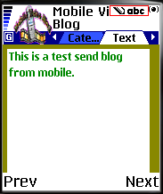
รูปที่ 11 ส่วนการกรอกข้อความ

- กดปุ่ม Next เพื่อแสดงหน้าจอส่วนของการเพิ่มไฟล์มัลติมิเดีย ซึ่งหน้าจอจะแสดงชื่อไฟล์มัลติมิเดียที่เลือกไว้โดยแยกเป็น 3 ประเภทคือรูปภาพ, ข้อความเสียง และวีดีโอ หากประเภทใดไม่มีการเลือกไฟล์ไว้ก็จะปรากฏคำว่า “Not selected” จากนั้นผู้ใช้กดปุ่มเมนูเพื่อเลือกประเภทไฟล์ที่ต้องการเพิ่ม
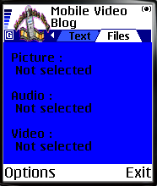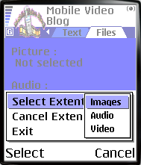
รูปที่ 12 แสดงไฟล์ที่มีการเลือก รูปที่ 13 เลือกคำสั่งเพิ่มไฟล์
- จะปรากฏหน้าจอแสดงไฟล์ต่างๆที่สามารถเลือกได้ หลังจากเลือกไฟล์แล้วในหน้าจอแสดงไฟล์ที่ถูกเลือกก็จะปรากฏชื่อไฟล์ที่เลือกไว้
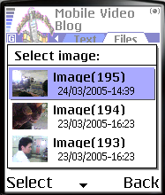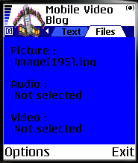
รูปที่ 14 แสดงไฟล์มัลติมิเดียที่เลือกได้ รูปที่ 15 แสดงชื่อไฟล์ที่เลือกไว้

- กลับมายังหน้าจอแสดง Category เพื่อทำการส่งบล็อกไปยัง Server โดยต้องระบุ Category ที่ต้องการส่งบล็อกไปเก็บไว้ จากนั้นเลือกคำสั่ง Send จากเมนู จะปรากฏ Progress Bar แสดงความก้าวหน้าของการส่งบล็อก
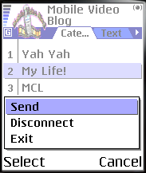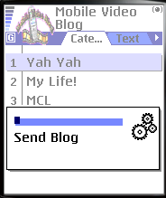
รูปที่ 14 ส่งบล็อกไปยัง Server รูปที่ 15 แสดงความก้าวหน้าในการส่ง

- ทำการสั่ง Disconnect เพื่อทำการปิดการเชื่อมต่อ และสั่ง Exit เพื่อออกจากโปรแกรม
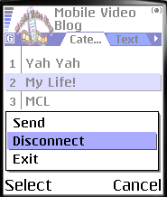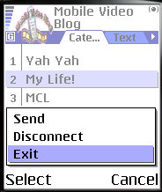
รูปที่ 14 ปิดการเชื่อมต่อกับ Server รูปที่ 15 ปิดและออกจากโปรแกรม
3. การใช้งาน Web blog ผ่าน Web browser
1. เมื่อเข้ามายังหน้าเว็บครั้งแรกจะพบกับหน้า Home ของเว็บซึ่งแสดงรายละเอียด และบล็อกล่าสุดที่ผู้ใช้ทั่วไปดูได้
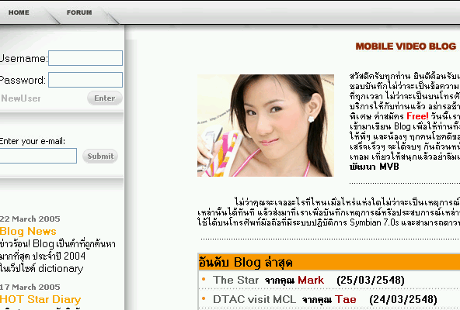
รูปที่ 15 แสดงหน้า Home ของเว็บ

2. ทำการสมัครสมาชิกใหม่โดยคลิกที่คำว่า New User จากนั้นกรอกข้อมูลต่างๆ ให้ครบถ้วนและคลิกปุ่ม ลงทะเบียน หากปรากฏข้อความเพื่อให้แก้ไขใดๆ ก็ให้ทำตามจนกระทั่งหน้าจอยืนยันการสมัครสมาชิกปรากฏ
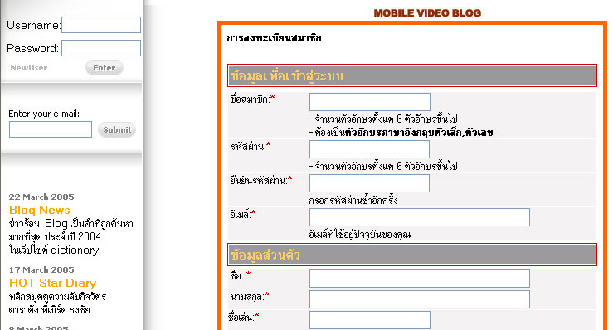
รูปที่ 15 หน้าจอลงทะเบียนสมาชิก

3. จากหน้า Home ให้ผู้ใช้กรอก Username และ Password และกดปุ่ม Enter จะทำการล็อกอินเข้าระบบ และจะปรากฏหน้าจอแสดง Category ของสมาชิกคนนั้น ณ ตำแหน่งแสดงวันที่สร้าง ผู้ใช้สามารคลิก ลิงค์เพื่อเข้าดูบล็อกในแต่ละ Category ได้ และคลิกที่ปุ่ม Edit เพื่อแก้ไขรายละเอียด Topic, Description และ Theme ที่ใช้แสดงแต่ละ Category
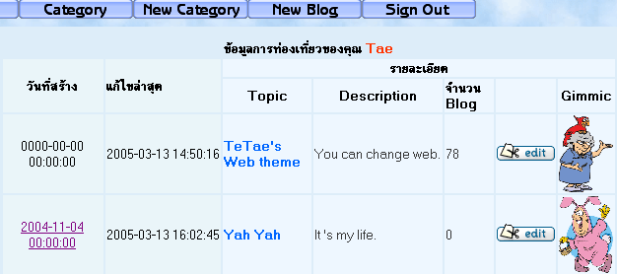
รูปที่ 15 หน้าจอ Category

4. ผู้ใช้คลิกปุ่ม Edit จากหน้าจอ Category ณ ตำแหน่งแถวเดียวกับ Category ที่ต้องการจะปรากฏหน้าจอให้ผู้ใช้แก้ไขข้อมูลซึ่งได้แก่ Topic, Description, Theme และ Gimmic เมื่อผู้ใช้แก้ไขค่าต่างๆเสร็จสิ้นแล้ว คลิกปุ่ม OK เพื่อยืนยันการเปลี่ยนแปลง
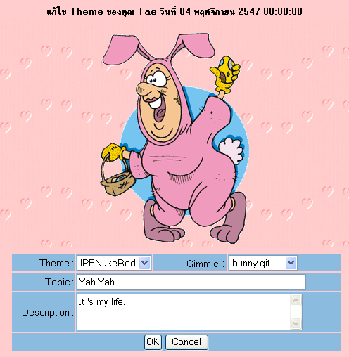
รูปที่ 15 หน้าจอ Edit Category

5. จากหน้าจอ Category เมื่อผู้ใช้คลิกลิงค์ ณ ตำแหน่งวันที่สร้างของ Category ที่สนใจดูบล็อกก็จะปรากฏบล็อกภายใน Category นั้นโดยผู้ใช้ทุกคนที่มีสิทธิ์เข้าดูจะสามารถแสดงความคิดเห็นได้ แต่เฉพาะ ผู้ใช้ที่เป็นเจ้าของบล็อกเท่านั้นจึงจะมีสิทธิ์ลบ หรือแก้ไขบล็อกของตนเอง
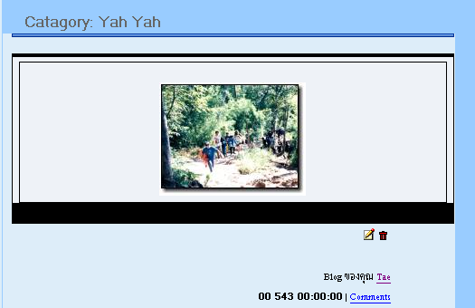
รูปที่ 15 หน้าจอ Blog View
6. บนแถบเมนูด้านบนจะมีเมนูสำหรับให้ผู้ใช้ทำการสร้างบล็อกใหม่ และ Category ใหม่ได้ โดยที่การสร้างบล็อกจะมีให้กรอกรายละเอียด, เลือก Category และเพิ่มไฟล์มัลติมิเดีย ดังนั้นก่อนสร้างบล็อกผู้ใช้จำเป็นต้องมี Category อย่างน้อย 1 Category เสมอ
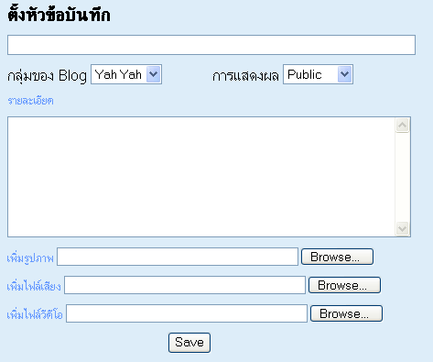
รูปที่ 15 หน้าจอสร้างบล็อก

ส่วนการเพิ่ม Category จะมีข้อมูลให้กรอกคล้ายกับการแก้ไขการแสดงผลของ Category
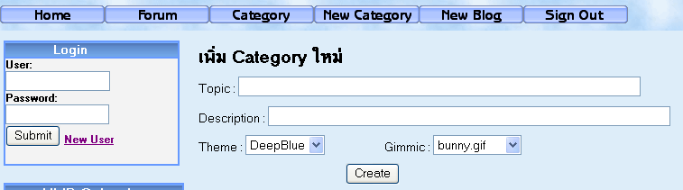
รูปที่ 15 หน้าจอสร้าง Category

